O‘ZBEKISTON RESPUBLIKASI OLIY TA’LIM, FAN VA
INNOVATSIYALAR VAZIRLIGI ABU RAYHON BERUNIY NOMIDAGI
URGANCH DAVLAT UNIVERSITETI
INTELLEKTUAL ILMLAR VA TEXNOLOGIYALAR FAKULTETI
KOMPYUTER ILMLARI VA SUN’IY INTELLEKT TEXNOLOGIYALARI
KAFEDRASI

“ SUN’IY INTELLEKT ASOSLARI ”

4-LABORATORIYA ISHI

Mavzu: Mahalliy izlash, Genetik algoritmlar va Gradient tushish

O‘qituvchi : Ro‘zimboyeva Sevara Nurmat qizi

1. ISHNING MAQSADI
Ushbu laboratoriya ishining maqsadi — sun’iy intellekt va optimallashtirish masalalarini yechishda qo‘llaniladigan mahalliy izlash, genetik algoritmlar hamda gradient tushish usullarining nazariy asoslarini o‘rganish, ularning ishlash tamoyillarini tushunish va Python dasturlash tilida sodda amaliy misollar orqali mustahkamlashdan iborat. Talabalar qidiruv fazosida mahalliy optimal yechim, global optimal yechim, populyatsiya, seleksiya, krossover, mutatsiya, fitness funksiyasi, gradient va o‘rganish tezligi kabi tushunchalarni o‘zlashtiradilar.

2. ISHNING VAZIFALARI
- Mahalliy izlash tushunchasi va uning sun’iy intellektdagi o‘rnini o‘rganish.
- Steepest-Ascent Hill Climbing algoritmining ishlash prinsipini tushunish.
- Mahalliy maksimum, global maksimum va plato kabi holatlarni farqlash.
- Genetik algoritmning asosiy bosqichlari: boshlang‘ich populyatsiya, fitness, seleksiya, krossover va mutatsiyani o‘rganish.
- Genetik algoritm yordamida sodda optimallashtirish masalasini yechish.
- Gradient tushish algoritmining matematik asoslarini va parametrlarni yangilash jarayonini o‘rganish.
- Gradient tushishda learning rate qiymatining natijaga ta’sirini tajriba orqali kuzatish.
- Uchta yondashuvning afzalliklari va cheklovlarini taqqoslash.
- Amaliy topshiriqlarni Python tilida bajarish va natijalarni hisobotga kiritish.

3. NAZARIY QISM

3.1. Mahalliy izlash
Mahalliy izlash (Local Search) — yechimlar fazosida joriy holatga yaqin bo‘lgan holatlarni ko‘rib chiqib, yechim sifatini bosqichma-bosqich yaxshilashga intiladigan qidiruv usulidir. Bunday algoritmlar odatda to‘liq qidiruv daraxtini saqlamaydi; asosiy e’tibor joriy yechim va uning qo‘shnilariga qaratiladi.
Mahalliy izlash katta holatlar fazosida xotiradan samarali foydalanish imkonini beradi. Biroq algoritm mahalliy optimumda to‘xtab qolishi mumkin. Shuning uchun mahalliy izlash ko‘pincha boshlang‘ich holatni almashtirish yoki tasodifiylik elementlarini qo‘shish orqali yaxshilanadi.

3.2. Hill Climbing algoritmi
Hill Climbing — mahalliy izlashning sodda usullaridan biri. Algoritm joriy yechimning qo‘shnilarini tekshiradi va undan yaxshiroq bo‘lgan yechimga o‘tadi. Maksimallashtirish masalasida umumiy g‘oya quyidagicha:
Agar f(qo‘shni) > f(joriy) bo‘lsa, joriy holat qo‘shni holat bilan almashtiriladi.
Yaxshiroq qo‘shni topilmasa, algoritm to‘xtaydi. Natija mahalliy maksimum bo‘lishi mumkin.
- Mahalliy maksimum — atrofidagi yechimlardan yaxshiroq, lekin butun fazodagi eng yaxshi yechim bo‘lmasligi mumkin.
- Global maksimum — butun qidiruv fazosidagi eng yaxshi qiymat.
- Plato — atrofdagi bir nechta holatlarning bahosi bir xil bo‘lgan tekis soha.
- Ridge — yaxshilanish yo‘nalishini topishni qiyinlashtiradigan tor yoki qiya soha.

3.3. Genetik algoritmlar
Genetik algoritm — tabiiy evolyutsiya va tabiiy tanlanish g‘oyalaridan ilhomlangan optimallashtirish usulidir. Unda bitta yechim bilan emas, balki yechimlar populyatsiyasi bilan ishlanadi. Har bir individning sifati fitness funksiyasi orqali baholanadi.
Genetik algoritmning asosiy jarayoni quyidagicha: boshlang‘ich populyatsiyani yaratish → fitness qiymatlarini hisoblash → yaxshi individlarni tanlash → krossover orqali yangi avlod yaratish → mutatsiya qilish → keyingi avlodni shakllantirish. Jarayon belgilangan avlodlar sonigacha yoki qoniqarli yechim topilguncha davom etadi.
- Xromosoma — masalaning bitta yechimini ifodalovchi kodlangan ko‘rinish.
- Populyatsiya — bir nechta xromosomalardan tashkil topgan yechimlar to‘plami.
- Fitness — individning maqsad funksiyasiga ko‘ra sifatini ifodalovchi qiymat.
- Seleksiya — yaxshi individlarni keyingi avlod uchun tanlash jarayoni.
- Krossover — ikki ota-ona xromosomasidan yangi avlod hosil qilish.
- Mutatsiya — xromosomaning ayrim qismlarini tasodifiy o‘zgartirish.

3.4. Gradient tushish
Gradient tushish (Gradient Descent) — funksiyaning minimum qiymatini topish uchun keng qo‘llaniladigan iterativ optimallashtirish algoritmidir. U mashinaviy o‘qitishda model parametrlarini xatolik funksiyasini kamaytirish yo‘nalishida yangilash uchun ishlatiladi.
Asosiy yangilash formulasi:
θ_new = θ_old − α · ∇J(θ)
Bu yerda θ — model parametrlari, α — o‘rganish tezligi (learning rate), ∇J(θ) — maqsad yoki xatolik funksiyasining gradienti. Gradient funksiyaning eng tez o‘sish yo‘nalishini ko‘rsatgani uchun undan ayrilganda minimum tomonga harakat qilinadi.
- Learning rate juda katta bo‘lsa, algoritm minimum atrofida sakrashi yoki uzoqlashishi mumkin.
- Learning rate juda kichik bo‘lsa, konvergentsiya sekinlashadi.
- Convex funksiya uchun mos sharoitlarda gradient tushish global minimumga yaqinlashishi mumkin.
- Ko‘p parametrli mashinaviy o‘qitish modellarida gradient tushish va uning variantlari keng qo‘llanadi.

3.5. Uchta usulning taqqoslanishi
Usul | Asosiy g‘oya | Kuchli tomoni | Cheklovi
Mahalliy izlash | Qo‘shni yechimni tanlab yaxshilash | Sodda va xotira jihatdan tejamkor | Mahalliy optimumda qolishi mumkin
Genetik algoritm | Populyatsiyani evolyutsion o‘zgartirish | Murakkab fazolarda foydali | Hisoblash xarajati va parametr tanlovi
Gradient tushish | Gradient bo‘yicha minimumga siljish | Ko‘p parametrli modellar uchun samarali | Gradient va learning rate ga sezgir

4. AMALIY QISM
Amaliy qismda mahalliy izlash, genetik algoritm va gradient tushishning sodda Python dasturlari bajariladi. Har bir dastur natijasi tahlil qilinib, parametrlar o‘zgartirilganda algoritm xatti-harakatidagi farqlar kuzatiladi.

4.1. 1-masala: Hill Climbing yordamida maksimumni topish
Quyidagi dastur f(x)=-(x-3)^2+10 funksiyasining qiymatini yaxshilab borish orqali maksimum nuqtani izlaydi.
def f(x):
return -(x - 3) ** 2 + 10
x = 0
qadam = 0.1
while True:
chap = x - qadam
ong = x + qadam
if f(chap) > f(x):
x = chap
elif f(ong) > f(x):
x = ong
else:
break
print("Topilgan x:", round(x, 2))
print("Funksiya qiymati:", round(f(x), 2))
Kutiladigan natija: x qiymati taxminan 3 ga yaqinlashadi va funksiya qiymati 10 ga yaqin bo‘ladi. Dastur har bir bosqichda joriy nuqtadan chap va o‘ng tomondagi qo‘shni nuqtalarni tekshiradi.

4.2. 2-masala: Genetik algoritm yordamida maksimumni izlash
Quyidagi sodda misolda maqsad x sonining f(x)=x² funksiyasi qiymatini maksimal qilishdir. Xromosoma sifatida 0 dan 31 gacha bo‘lgan butun sonlardan foydalaniladi.
import random
def fitness(x):
return x * x
populyatsiya = [random.randint(0, 31) for _ in range(10)]
for avlod in range(20):
populyatsiya.sort(key=fitness, reverse=True)
yangi = populyatsiya[:2]
while len(yangi) < 10:
ota = random.choice(populyatsiya[:5])
ona = random.choice(populyatsiya[:5])
chegara = random.randint(0, 4)
bola = (ota >> chegara << chegara) | (ona & ((1 << chegara) - 1))
if random.random() < 0.1:
bit = random.randint(0, 4)
bola = bola ^ (1 << bit)
yangi.append(bola)
populyatsiya = yangi
eng_yaxshi = max(populyatsiya, key=fitness)
print("Eng yaxshi x:", eng_yaxshi)
print("Fitness:", fitness(eng_yaxshi))
Natija tasodifiylik sababli ishga tushirishlarda farq qilishi mumkin. Maqsad — avlodlar davomida fitness qiymati yuqori bo‘lgan individlarning ko‘payishi va yaxshi yechimga yaqinlashishidir.

4.3. 3-masala: Gradient tushish yordamida minimumni topish
Quyidagi dastur f(x)=(x-5)^2 funksiyasining minimumini gradient tushish yordamida topadi. Ushbu funksiyaning minimum nuqtasi x=5 da joylashgan.
x = 0.0
learning_rate = 0.1
for i in range(50):
gradient = 2 * (x - 5)
x = x - learning_rate * gradient
print("Topilgan x:", round(x, 4))
print("Funksiya qiymati:", round((x - 5) ** 2, 6))
Dasturda gradient 2(x−5) ko‘rinishida hisoblanadi. Har bir iteratsiyada x qiymati gradientning teskari yo‘nalishida o‘zgartiriladi. Yetarlicha iteratsiyadan so‘ng x qiymati 5 ga yaqinlashadi.

5. TOPSHIRIQ
1.f(x)=−(x−4)^2+16 funksiyasining maksimumini Hill Climbing yordamida topuvchi Python dasturini tuzing.
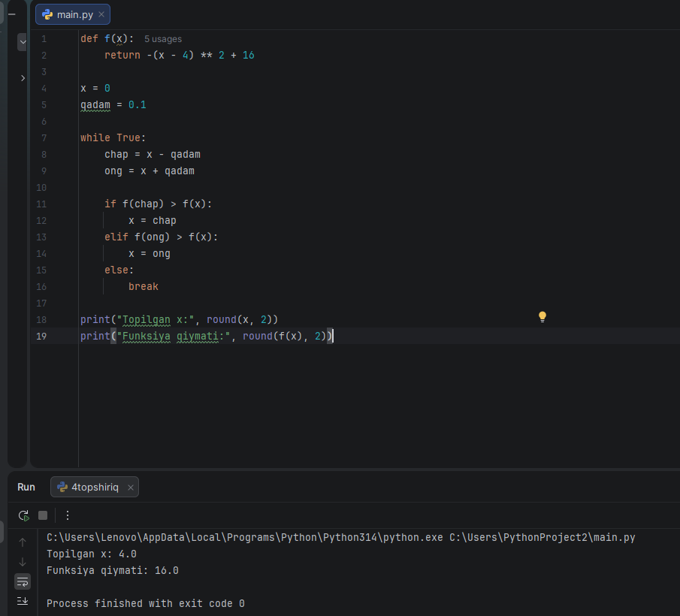

2.Hill Climbing dasturida turli boshlang‘ich x qiymatlarini sinab ko‘ring va natijalarni jadval shaklida taqqoslang.
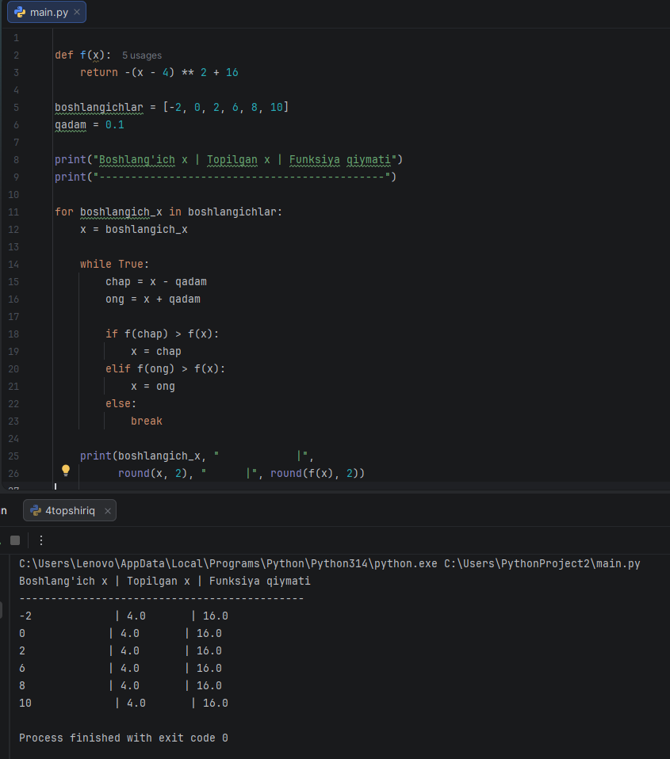

3.Genetik algoritm dasturida populyatsiya sonini 10, 20 va 50 qilib sinab ko‘ring. Natijalarning o‘zgarishini izohlang.
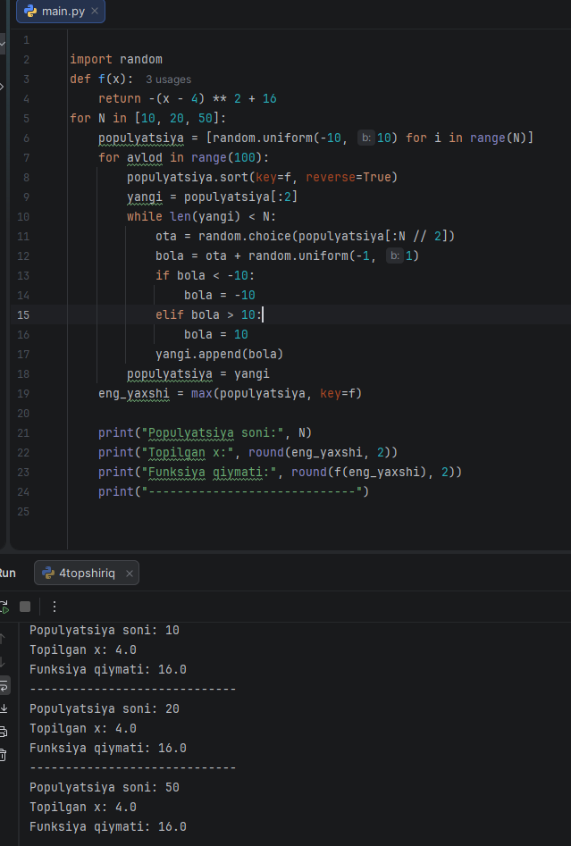

4.f(x)=(x−8)^2 funksiyasining minimumini gradient tushish yordamida toping va learning rate ning 0.01, 0.1 va 0.5 qiymatlarini solishtiring.
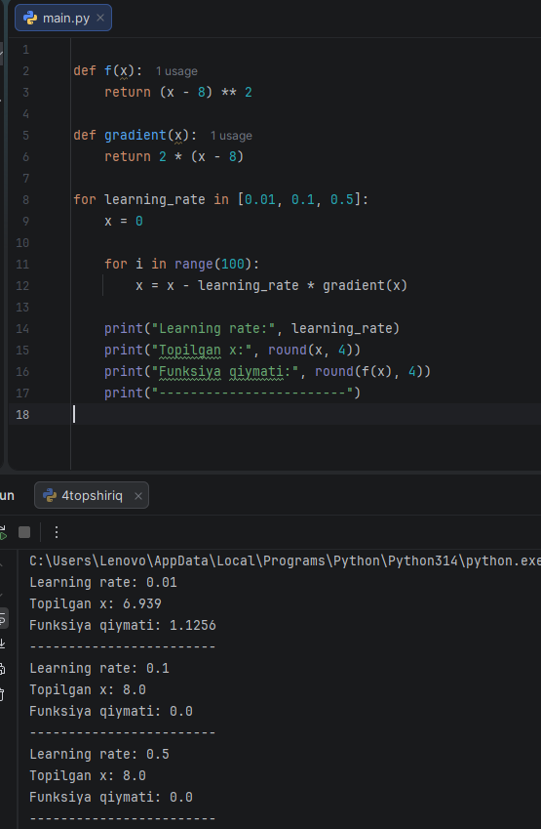

6. XULOSA
Ushbu laboratoriya ishida mahalliy izlash, genetik algoritmlar va gradient tushish usullarining nazariy hamda amaliy asoslari o‘rganildi. Hill Climbing yordamida qo‘shni yechimlarni tanlash, genetik algoritmda populyatsiya asosida evolyutsion qidiruv va gradient tushishda gradient bo‘yicha parametrlarni yangilash jarayonlari amaliy misollar orqali ko‘rib chiqildi. Ushbu usullar turli optimallashtirish va sun’iy intellekt masalalarini yechishda muhim vositalardan hisoblanadi.

